**PROYECTO DE AULA (PA) - 2025-2 (TIA6)**

**DML - Lenguaje de Manipulación de Datos**

**EQUIPO “X”**

**Programa : Tecnología en desarrollo de Software**

**Asignatura : BASE DE DATOS I Código ET-0057**

**Docente : JAIME E SOTO U**

**Tipo proyecto : Aprendizaje Basado en Proyecto (ABP)**

**PROYECTO**

**Arquitectura de una base de datos para el servicio de Hospitalización del Sistema de Salud del Departamento de Antioquia, Colombia**

**Objetivo General del Proyecto**

Los estudiantes de “Base de Datos I” deben diseñar, construir, poblar, consultar y validar una base de datos robusta, flexible y segura para almacenar y monitorear la información de hospitalización de la Red de Salud del Departamento de Antioquia, Colombia La información de hospitalización debe estar integrada y alimentar a un Sistema de Historia Clínica Electrónica de cada paciente del Departamento de Antioquia. Para lograr esto, deben realizar las siguientes fases:

* **Tia 3: Modelo Lógico**
* **Tia 5: Implementación Base de Datos. Modelo Físico (DDL) (esta es la tarea a realizar)**
* **Tia 6: Manipulación de Base de Datos. DML - Lenguaje de Manipulación de Datos** 
  + Fase 5: **Poblar la base de datos** (Insert)
  + Fase 6: **Construir el sistema de manipulación solicitado: Update, Delete, Select**
  + Fase 7: **Validar la Base de Datos con las propiedades ACID**

**CONTEXTO**

La Secretaría de Salud de la Gobernación de Antioquia tiene contemplada la licitación de un proyecto de envergadura para la atención en Salud en los servicios de Hospitalización de la Red De Atención del departamento. Inicialmente se requiere un sistema de información Web de Servicio de Atención e Información que se integrará en el futuro a un sistema de información de Historia Clínica Electrónica mucho más robusto. Para lograr este sistema de información, primero se debe construir una base de datos que cumpla con los requerimientos de la Secretaría de Salud para implementar un sistema de información de Hospitalización básico que se integre a un Sistema de Información de Historia Clínica Electrónica masivo.

Adicionalmente, desde el punto de vista técnico, la base de datos debe cumplir con las propiedades ACID. Las propiedades ACID garantizan que una transacción tenga fiabilidad, integridad y robustez en un sistema de gestión de bases de datos (DBMS). ACID es un acrónimo que representa Atomicidad, Consistencia, Aislamiento y Durabilidad.

* [**Atomicidad**](https://www.google.com/search?rlz=1C1GCEA_enCO999CO999&cs=0&sca_esv=0a869f774643a72d&q=Atomicidad&sa=X&ved=2ahUKEwjz2c7d1faPAxUdSDABHa_SOl0QxccNegQIDRAB&mstk=AUtExfCzXGCJvfPLcYs403wUmyJ9KGFIeWb3ArAZcwOmG3mSB2edod3WSZ7Bu9_fRClEIPU0pgRFYMi0KqBRcZvoiIeTzjGeowaPBee2TaNJ04rNpshe9Wui_3W5h9BVCNoSIqw3UN8h4kgelty4VRjivhWTtKnzLNLrKgzEYNBpfu_qJV4&csui=3)**(Atomicity)**:  Asegura que todas las operaciones dentro de una transacción se realicen como una unidad. Si alguna parte de la transacción falla, la operación completa se revierte, y la base de datos vuelve a su estado anterior, como si la transacción nunca hubiera ocurrido.
* [**Consistencia**](https://www.google.com/search?rlz=1C1GCEA_enCO999CO999&cs=0&sca_esv=0a869f774643a72d&q=Consistencia&sa=X&ved=2ahUKEwjz2c7d1faPAxUdSDABHa_SOl0QxccNegQIDxAB&mstk=AUtExfCzXGCJvfPLcYs403wUmyJ9KGFIeWb3ArAZcwOmG3mSB2edod3WSZ7Bu9_fRClEIPU0pgRFYMi0KqBRcZvoiIeTzjGeowaPBee2TaNJ04rNpshe9Wui_3W5h9BVCNoSIqw3UN8h4kgelty4VRjivhWTtKnzLNLrKgzEYNBpfu_qJV4&csui=3)**(Consistency)**:  Garantiza que cualquier transacción lleve la base de datos de un estado válido a otro estado válido. Se asegura de que la integridad de los datos no se viole, manteniendo la coherencia estructural del sistema.
* [**Aislamiento**](https://www.google.com/search?rlz=1C1GCEA_enCO999CO999&cs=0&sca_esv=0a869f774643a72d&q=Aislamiento&sa=X&ved=2ahUKEwjz2c7d1faPAxUdSDABHa_SOl0QxccNegQIEBAB&mstk=AUtExfCzXGCJvfPLcYs403wUmyJ9KGFIeWb3ArAZcwOmG3mSB2edod3WSZ7Bu9_fRClEIPU0pgRFYMi0KqBRcZvoiIeTzjGeowaPBee2TaNJ04rNpshe9Wui_3W5h9BVCNoSIqw3UN8h4kgelty4VRjivhWTtKnzLNLrKgzEYNBpfu_qJV4&csui=3)**(Isolation)**: Asegura que las transacciones sean independientes entre sí. Esto significa que una transacción no debe afectar ni ser afectada por otras transacciones que se ejecutan simultáneamente, evitando la corrupción de datos y las lecturas inconsistentes.
* [**Durabilidad**](https://www.google.com/search?rlz=1C1GCEA_enCO999CO999&cs=0&sca_esv=0a869f774643a72d&q=Durabilidad&sa=X&ved=2ahUKEwjz2c7d1faPAxUdSDABHa_SOl0QxccNegQIDhAB&mstk=AUtExfCzXGCJvfPLcYs403wUmyJ9KGFIeWb3ArAZcwOmG3mSB2edod3WSZ7Bu9_fRClEIPU0pgRFYMi0KqBRcZvoiIeTzjGeowaPBee2TaNJ04rNpshe9Wui_3W5h9BVCNoSIqw3UN8h4kgelty4VRjivhWTtKnzLNLrKgzEYNBpfu_qJV4&csui=3)**(Durability)**: Garantiza que una vez que una transacción ha sido confirmada (commit), sus resultados son permanentes y persisten incluso en caso de fallas del sistema. Los cambios se guardan en el disco para asegurar que no se pierdan.

**REQUERIMIENTOS**

**1.- REQUERIMIENTO GENERAL DE LA ACTIVIDAD**

Poblamiento, Modificación, Eliminación y Consultas de una Bases de Datos que almacena la información del servicio de Hospitalización; como parte de la Historia Clínica Electrónica del Departamento de Antioquia, Colombia. En la actividad anterior, se realizó el proceso de “Definición de la Base de Datos Física”. En esta fase, se debe manipular la bases de datos del Modelo Físico a través de un Sistema de Gestión de Base de Datos (SGBD). El nombre de la base de datos es “***hce_antioquia***”

**2.- REQUERIMIENTOS ESPECÍFICOS**

* Poblamiento (INSERT) de todas las tablas del sistema tal como solicitado en el cuadro. Nota: puede utilizar el mecanismo de su preferencia para poblar las tablas. Debe seguir las indicaciones del cuadro suministrado.
* Actualización (UPDATE, DELETE). Después de poblar las tablas, debe realizar un conjunto de operaciones de actualización de la información de algunas tablas. Para esto, construirá instrucciones SQL - DML para actualizar y borrar registros.
* Construcción del sistema de consultas (SELECT)
  + Consultas simples y Complejas (JOIN)
  + Utilización de los elemenntos: GROUP BY, ORDER BY, HAVING, MAX, MIN, SUM, COUNT, AVG
* Construcción de vistas (VIEW)
* Validación de la Base de datos a través de los criterios ACID.
* Una vez culminada la tarea, se deben colocar todos los productos en el repositorio GIT que se viene utilizando durante el semestre. El GIT debe estar estructurado por Tareas y debe estar debidamente identificado como se ha solicitado desde el inicio del semestre.
* Anexo a esta plantilla de Informe, se le entrega una plantilla en Hoja de Cálculo para que coloque los resultados. En este informe cada estudiante miembro del grupo debe elaborar sus conclusiones individuales (mínimo de 300 palabras) sobre el impacto de esta tarea en su desarrollo académico y profesional; y cualquier reflexión que desee realizar sobre las competencias y saberes adquiridos.
* Video de Sustentación. En el video, se debe presentar con nombre e imagen cada miembro del grupo demostrando su participación en la tarea y evidenciando el código en ejecución.

**3.- REQUERIMIENTOS DE DATOS**

* Diccionario de Datos Físico
* Poblamiento de las tablas con Datos “simulados” de todas las tablas pero con criterios de coherencia

**4.- REQUERIMIENTOS DE HERRAMIENTAS (debe utilizar estas herramientas)**

* [Draw.io](http://draw.io), Excel, PostgreSQL 15+, , pgAdmin4, Python (opcional)

**5.- REQUERIMIENTOS DE ENTREGA DE PRODUCTOS (las entregas deben subirse al repositorio GIT)**

* + **Poblamiento de las tablas del sistema de información con “data simulada” pero coherente (INSERT)**
  + **Modificación de registros a través de actualización (UPDATE) y eliminación de registros (DELETE)**
  + **Consultas básicas y avanzadas de información del sistema (SELECT)**
  + **Validación de la base de datos a través de criterios ACID**

**INFORME DE ENTREGA**

**Tarea 5 (TIA5): Diccionario de Datos FÍSICO**

**BASES DE DATOS: “hce_antioquia”**

**Miembros del grupo**

* **Jhon Alejandro Montaño Ortiz**
* **Juan Lopera**
* **Pablo Agudelo**

**1.- Poblamiento de la Base de datos (INSERT)**

El script de poblamiento se desarrolló empleando una IA para generar la base inicial de los registros. A partir de esa versión preliminar, se realizaron ajustes manuales para garantizar la coherencia con el modelo de datos y el cumplimiento de todas las restricciones definidas en el esquema.

Los cambios manuales incluyeron:

* Corrección y orden de columnas en las instrucciones INSERT.
* Ajuste de valores que presentaban inconsistencias respecto a llaves foráneas.
* Revisión de formatos, tipos de datos y referencias entre tablas dependientes.

Modificación de entradas específicas para asegurar que los datos finales fueran válidos y compatibles con las reglas de integridad.

|  |  |  |  |
| --- | --- | --- | --- |
| **Tabla** | **Cantidad de registros** | **Distribución** | |
| ***Paciente*** | ***100*** | *50 hombres, 50 mujeres.*  *Divididos en 5 grupos etarios 10 registros (5 hombres, 5 mujeres) para cada grupo*   * *1-10 años 10 registros* * *11-20 años 15 registros* * *21-40 años 20 registros* * *41-60 años 25 registros* * *61-+ añios 30 registros*   *Debe introducir un registro de paciente repetido. Error: equivocación en el nùmero de documento de identificación* | |
| ***Médico*** | ***30*** | *16 hombres, 14 mujeres. Entre el total de 30 médicos deben haber 10 especialidades mínimo.Puede distriburilas entre hombres y mujeres a placer. Nota: Por ejemplo, la especialidad en “Traumatología” puede tenerla tanto un hombre como una mujer.*  *Debe introducir un registro de médico o médica repetido. Error: equivocación en el nùmero de documento de identificación* | |
| ***Especialidad Médica*** | ***10*** | *No aplica el sexo o gènero* | |
| ***Enfermera*** | ***10*** | *8 mujeres, 2 hombres. Debe introducir un enfermero o enfermera repetido. Error: equivocación en el nùmero de documento* | |
| ***Hospital*** | ***10*** | *No aplica el sexo o género* | |
| ***Hospitalizacion*** | ***100*** | *64 Pacientes con 1 hospitalización* | *64 registros* |
| *10 Pacientes con 2 hospitalizaciones* | *20 registros (10 hombres, 10 mujeres)* |
| *5 Pacientes con 3 hospitalizaciones* | *15 registros (8 hombres, 7 mujeres)* |
| *1 paciente con 4 hospitalizaciones* | *1 registro (mujer)* |

**2.- Actualización de registros de la Base de Datos (UPDATE)**

**PACIENTES**

1. Actualizar teléfono (paciente 1)

Justificación: Nuevo número de contacto reportado por el paciente.

1. Actualizar correo (paciente 2)

Justificación: Corrección de correo mal registrado.

1. Actualizar id_eps (paciente 3)

Justificación: Paciente trasladó su afiliación a otra EPS.

1. Actualizar id_ciudad (paciente 4)

Justificación: Cambio de residencia a otra ciudad.

1. Actualizar fecha_nacimiento (paciente 5)

Justificación: Corrección por error tipográfico detectado en la historia.

**MÉDICOS**

1. Actualizar teléfono (médico 1)

Justificación: Reporta nuevo número de contacto profesional.

1. Actualizar correo (médico 2)

Justificación: Actualiza correo institucional.

1. Actualizar id_especialidad (médico 3)

Justificación: Finalizó una nueva especialidad.

1. Actualizar registro_profesional (médico 4)

Justificación: Corrección de número mal ingresado.

1. Actualizar tipo_documento (médico 5)

Justificación: Migración de documento realizada por el profesional.

**ESPECIALIDADES MÉDICAS**

1. Actualizar descripción (especialidad 1)

Justificación: Mejorar la descripción formal del programa.

1. Actualizar nombre (especialidad 2)

Justificación: Alineación con clasificación oficial.

1. Actualizar descripción (especialidad 3)

Justificación: Ampliación del alcance clínico.

1. Actualizar nombre (especialidad 4)

Justificación: Ajuste a nomenclatura internacional.

1. Actualizar descripcion (especialidad 5)

Justificación: Precisión en el campo de estudio.

**ENFERMERAS**

1. Actualizar telefono (enfermero 1)

Justificación: Nuevo número para contacto interno.

1. Actualizar correo (enfermero 2)

Justificación: Actualización a correo institucional.

1. Actualizar tipo_documento (enfermero 3)

Justificación: Cambio de tipo de documento.

1. Actualizar sexo (enfermero 4)

Justificación: Corrección de registro.

1. Actualizar nombres (enfermero 5)

Justificación: Ajuste por nombre compuesto completo del profesional.

**HOSPITALES**

1. Actualizar telefono (hospital 1)

Justificación: Nuevo número de central telefónica.

1. Actualizar direccion (hospital 2)

Justificación: Actualización por cambio de sede.

1. Actualizar nombre (hospital 3)

Justificación: Cambio administrativo de razón social.

1. Actualizar id_ciudad (hospital 4)

Justificación: Corrección del dato geográfico.

1. Actualizar nit (hospital 5)

Justificación: Corrección validada con DIAN.

**HOSPITALIZACIONES (tabla ingreso_cuarto)**

1. Actualizar fecha_salida (ingreso 1)

Justificación: Alta registrada por el médico responsable.

1. Actualizar motivo_ingreso (ingreso 2)

Justificación: Actualización del motivo real del ingreso.

1. Actualizar id_medico_responsable (ingreso 3)

Justificación: Cambio de médico asignado al paciente.

1. Actualizar id_cuarto (ingreso 4)

Justificación: Reubicación por disponibilidad.

1. Actualizar fecha_ingreso (ingreso 5)

Justificación: Corrección del registro inicial (error de digitación).

|  |  |  |  |
| --- | --- | --- | --- |
|  | **Tabla** | **Registros** | **Distribución** |
| ***2.1*** | ***Pacientes*** | ***5*** | * *\* Actualizar la informaciòn de 5 registros de la tabla pacientes* * *\* Una actualizaciòn de UN SOLO campo en cada uno de los 5 registros* * *\* Debe seleccionar 5 campos diferentes. No debe repetir un mismo campo*   *\* Justifique la actualizaciòn. Nota: Escenario simulado/hipotètico.* |
| ***2.2*** | ***Médicos*** | ***5*** | *Idem al ìtem 2.1. pero con médicos* |
| ***2.3*** | ***Especialidades Médicas*** | ***5*** | *Idem al ìtem 2.1. pero con especialidades* |
| ***2.4*** | ***Enfermeras*** | ***5*** | *Idem al ìtem 2.1. pero con enfermeros/ras* |
| ***2.5*** | ***Hospitales*** | ***5*** | *Idem al ìtem 2.1. pero con hospitales* |
| ***2.6*** | ***Hospitalizaciones*** | ***5*** | *Idem al ìtem 2.1. pero con hospitalizaciones* |

**3.- Eliminación de registros de la Base de datos (DELETE)**

**PACIENTES (Eliminar 5 registros)**

Justificación: La eliminación se realiza únicamente si no existe ningún registro dependiente.

**MÉDICOS (Eliminar 5 registros)**

Justificación: Solo se eliminan médicos sin participación clínica registrada.

**ESPECIALIDADES MÉDICAS (Eliminar 2 registros)**

Eliminación válida solo si no hay médicos usando esa especialidad.

Se elimina cada médico solo si no tiene registros dependientes en visita_medica.  
Esto evita violaciones de integridad referencial sin alterar el modelo ni ejecutar múltiples consultas.

**ENFERMERAS (Actualizar 10 campos del registro PACIENTES)**

- Justificación: El paciente actualizó su número durante una llamada de seguimiento realizada por enfermería.

- Justificación: Corrección del correo electrónico reportado incorrecto por el personal de enfermería.

- Justificación: Enfermería verificó un cambio reciente de EPS en el sistema de referencia.

- Justificación: Durante la visita de control, se confirmó que el paciente se mudó a otra ciudad.

- Justificación: Enfermería detectó que el tipo de documento estaba mal registrado y lo actualizó.

- Justificación: Se encontró inconsistencia en la fecha de nacimiento tras revisión de la historia.

- Justificación: Corrección del nombre de pila según documento oficial validado por enfermería.

- Justificación: Ajuste del apellido completo tras verificación del registro civil.

- Justificación: Actualización solicitada debido a error en el registro inicial del paciente.

- Justificación: Enfermería registró el nuevo número de contacto en visita domiciliaria.

**HOSPITALES (Actualizar 10 campos del registro PACIENTES)**

- Justificación: El hospital reportó que el correo anterior no correspondía al paciente.

- Justificación: El departamento de admisiones corrigió el contacto registrado.

- Justificación: Ajuste debido al convenio activo entre el hospital y la EPS.

- Justificación: Se actualizó la ciudad tras verificación en el proceso de admisión.

- Justificación: Rectificación del nombre conforme a la identificación presentada.

- Justificación: El hospital detectó error en el apellido compuesto del paciente.

- Justificación: Se corrigió la fecha tras revisar antecedentes médicos previos.

- Justificación: El paciente actualizó su documento durante la admisión.

- Justificación: El hospital registró el correo personal correcto del paciente.

- Justificación: Actualización del teléfono tras contacto directo con el hospital.

**HOSPITALIZACIONES (Actualizar 10 campos del registro PACIENTES)**

- Justificación: Durante la hospitalización, se registró nueva ciudad de residencia.

- Justificación: La EPS confirmó cambio de cobertura durante el proceso de ingreso.

- Justificación: Corrección realizada en el área de hospitalización tras verificar el documento.

- Justificación: Se ajustó el nombre del paciente durante el registro de ingreso.

- Justificación: Nuevo correo reportado para envío de informes clínicos.

- Justificación: Actualización del contacto para comunicaciones durante su estancia.

- Justificación: Se corrigió el tipo de documento en el momento de su hospitalización.

- Justificación: La fecha fue rectificada tras revisar registros previos del paciente.

- Justificación: Actualización conforme a información proporcionada por el paciente.

- Justificación: Contacto de correo actualizado para notificación de resultados clínicos.

|  |  |  |
| --- | --- | --- |
| **Tabla** | **Cantidad de registros** | **Distribución** |
| ***Pacientes*** | ***5*** | *Eliminar 5 pacientes* |
| ***Médicos*** | ***5*** | *Eliminar 5 médicos* |
| ***Especialidades Médicas*** | ***2*** | *Eliminar 2 especialidades médicas* |
| ***Enfermeras*** | ***5*** | *Actualizar la informaciòn de 10 campos del registro pacientes. No debe repetir el mismo campo en cada caso. Justifique su respuesta de porquè modificó el dato. Recuerde que es una situación hipotética.* |
| ***Hospitales*** | ***5*** | *Actualizar la informaciòn de 10 campos del registro pacientes. No debe repetir el mismo campo en cada caso. Justifique su respuesta de porquè modificó el dato. Recuerde que es una situación hipotética.* |
| ***Hospitalizaciones*** | ***5*** | *Actualizar la informaciòn de 10 campos del registro pacientes. No debe repetir el mismo campo en cada caso. Justifique su respuesta de porquè modificó el dato. Recuerde que es una situación hipotética.* |

**4.- Elaboración de consultas básicas (SELECT / Sin JOIN)**

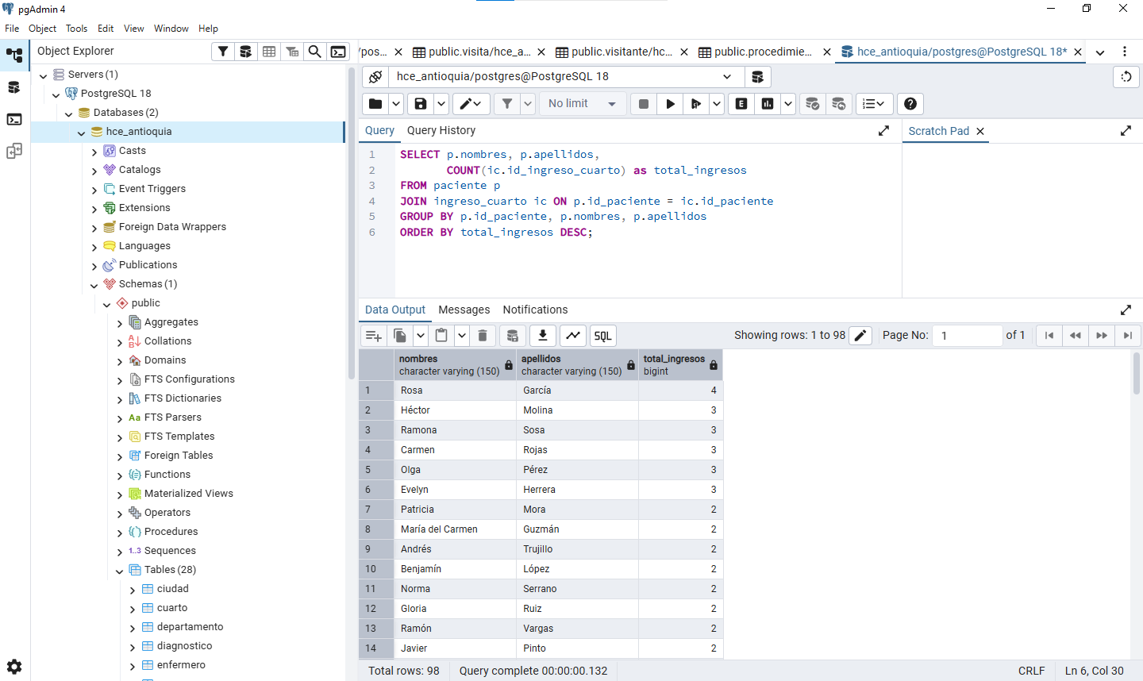

**5.- Elaboración de consultas avanzadas (SELECT / Con JOIN)**

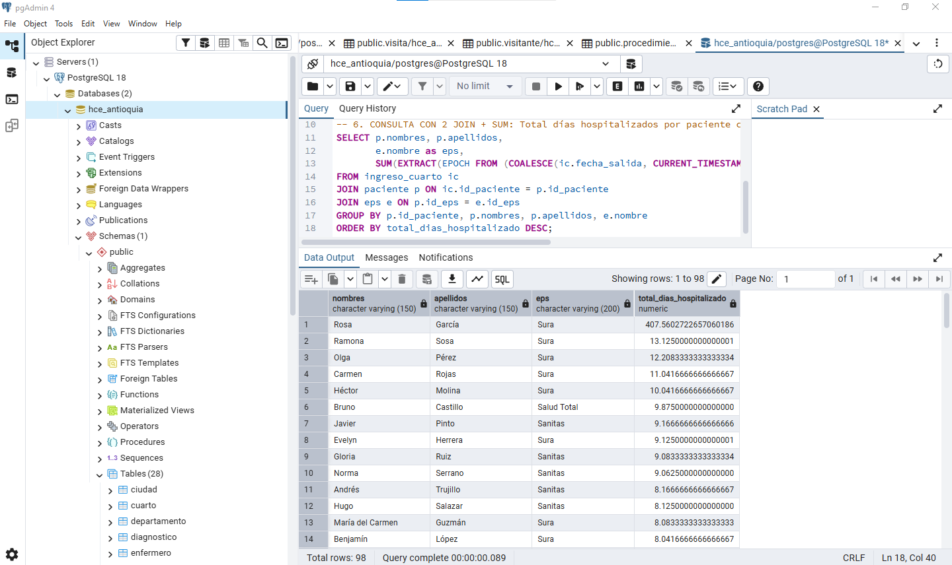

**6.- Creación y uso de Vistas (VIEW)**

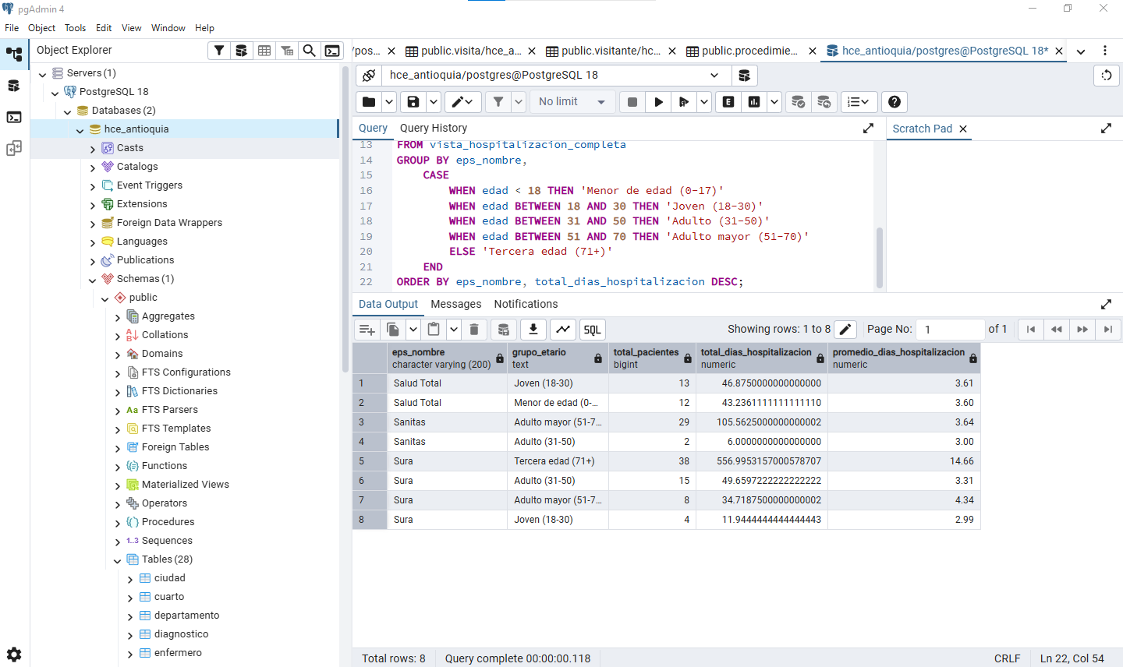

**7.- Validación de la Base de Datos (ACID)**

* ***Debe validar, considerando las propiedades ACID, las siguientes operaciones***
* ***3 Inserts***
* ***3 updates***
* ***3 deletes***
* ***Debe explicar en cada una de las operaciones el resultado de validación ACID***
* ***Colocar las consultas en el archivo plano “20252-PA-et0057-tia6-DML-equipo-X-scripts-consultas-acid.sql”***
* ***NO COLOCAR LOS SCRIPTS EN ESTE INFORME***

**8.- Conclusiones individuales**

**Conclusión – Jhon Alejandro Montaño Ortiz**

Participar en el desarrollo de la TIA 6 fue una experiencia que consolidó gran parte de los conocimientos adquiridos durante todo el semestre en la asignatura de Bases de Datos I. La manipulación de datos mediante DML no solo me permitió entender de manera más profunda cómo funcionan los INSERT, UPDATE, DELETE y SELECT en un entorno real, sino también comprender la importancia de hacerlo bajo criterios de consistencia, integridad y trazabilidad. Durante el poblamiento de la base de datos, comprendí que no se trata simplemente de insertar registros, sino de garantizar que dichos datos tengan coherencia con el modelo físico, respeten las llaves foráneas, validen las restricciones y aseguren un funcionamiento estable de la base de datos.

Uno de los aspectos más significativos fue la validación de las propiedades ACID. Antes de este proyecto, tenía una idea general de su importancia, pero al implementarlas realmente pude evidenciar cómo una base de datos robusta debe garantizar atomicidad, consistencia, aislamiento y durabilidad. Estas pruebas me permitieron visualizar escenarios reales de transacciones, identificar errores comunes y aplicar soluciones adecuadas que fortalecen la confiabilidad del sistema.

En lo académico, este proyecto reforzó mi comprensión del ciclo completo del diseño de una base de datos: desde el modelo conceptual, pasando por la normalización, hasta la implementación física y la manipulación de datos. En lo profesional, me permitió acercarme a prácticas reales utilizadas por ingenieros de software y administradores de bases de datos, lo cual considero fundamental para mi crecimiento en el área.

Finalmente, la experiencia de trabajo en equipo fue enriquecedora. Todos aportamos desde nuestras habilidades, compartimos conocimiento y logramos organizarnos para cumplir con cada fase del proyecto. Este tipo de actividades no solo fortalecen nuestras competencias técnicas, sino también habilidades blandas como la comunicación, la responsabilidad y la cooperación. Sin duda, esta tarea me dejó aprendizajes valiosos para mi formación profesional y para futuros proyectos en desarrollo de software.

**Conclusión – Juan Manuel Lopera Betancur**

Realizar la TIA 6 representó una oportunidad muy significativa para integrar todos los conceptos de manipulación de datos en PostgreSQL. La fase de poblamiento fue un reto especialmente importante, ya que implicó analizar cómo interactúan las tablas entre sí mediante las relaciones que habíamos construido previamente. Entendí que poblar una base de datos no es un proceso aleatorio: debe seguir una secuencia lógica donde primero se insertan datos en tablas independientes y luego en aquellas que dependen de claves foráneas. Esto me permitió comprender mejor la estructura del modelo físico y la relevancia de respetar la integridad referencial.

La construcción de scripts DML me ayudó a desarrollar un pensamiento más analítico. Crear consultas básicas, avanzadas, vistas y operaciones de actualización o eliminación me permitió ver la base de datos como un sistema vivo, donde cada sentencia tiene un impacto directo sobre la consistencia del sistema. Implementar las consultas avanzadas fue particularmente útil, pues pude practicar JOINS, subconsultas, filtros condicionales y funciones agregadas, herramientas esenciales para cualquier desarrollador o analista de datos.

La validación ACID fue una de las partes más valiosas del proceso, ya que pude experimentar cómo PostgreSQL maneja transacciones y cómo asegura que los datos permanezcan estables incluso ante fallas. Esto me permitirá en el futuro crear aplicaciones más confiables y robustas, especialmente en áreas donde los datos son críticos, como salud, finanzas o educación.

En lo personal, esta tarea fortaleció mi capacidad para trabajar en equipo. Analizamos, discutimos y solucionamos problemas juntos, logrando una dinámica colaborativa efectiva. También reforzó mi disciplina y organización, pues cada parte del proyecto debía cumplir con estándares específicos establecidos por el docente. Como futuro profesional en desarrollo de software, esta experiencia me aporta una base sólida y práctica en el uso de bases de datos, algo fundamental en cualquier entorno laboral actual.

**Conclusión – Juan Pablo Agudelo Pérez**

La TIA 6 fue una experiencia que me permitió consolidar mis conocimientos sobre manipulación de datos en SQL, especialmente dentro del contexto de un proyecto real como lo es la base de datos de hospitalización “hce_antioquia”. A través del poblamiento de tablas, pude entender la importancia de preparar datos consistentes que permitan validar la estructura del modelo físico y ejecutar consultas sin errores de integridad. Esto me enseñó que el poblamiento no consiste solo en agregar datos, sino en hacerlo de manera organizada, coherente y siguiendo estrictamente el orden correcto.

La creación de los diferentes scripts DML fue una de las partes más interesantes de esta tarea. Realizar operaciones UPDATE, DELETE y SELECT me dio la oportunidad de ver cómo un sistema puede evolucionar mediante la manipulación controlada de registros. Además, construir consultas avanzadas me ayudó a fortalecer mi capacidad para analizar datos, relacionar tablas y aplicar criterios complejos. Las vistas se convirtieron en una herramienta muy útil para simplificar consultas repetitivas y para presentar la información de manera organizada.

La validación de las propiedades ACID reforzó mi entendimiento de cómo funcionan las transacciones en un entorno real. Comprendí que una base de datos confiable no se limita a almacenar información: debe garantizar que cada operación sea segura, consistente y recuperable. Este punto fue especialmente revelador, ya que me permitió ver cómo las bases de datos profesionales gestionan fallos y evitan la pérdida de información.

En términos académicos, esta tarea amplió mi visión sobre los sistemas de bases de datos y su importancia en el desarrollo de software. En lo profesional, me acercó a prácticas utilizadas en empresas y proyectos reales, fortaleciendo mis competencias técnicas. Finalmente, trabajar en equipo me permitió aprender de mis compañeros, compartir responsabilidades y coordinar esfuerzos para lograr un resultado de calidad. Sin duda, esta experiencia contribuyó significativamente a mi formación como futuro tecnólogo en desarrollo de software.

**10.- Repositorio**

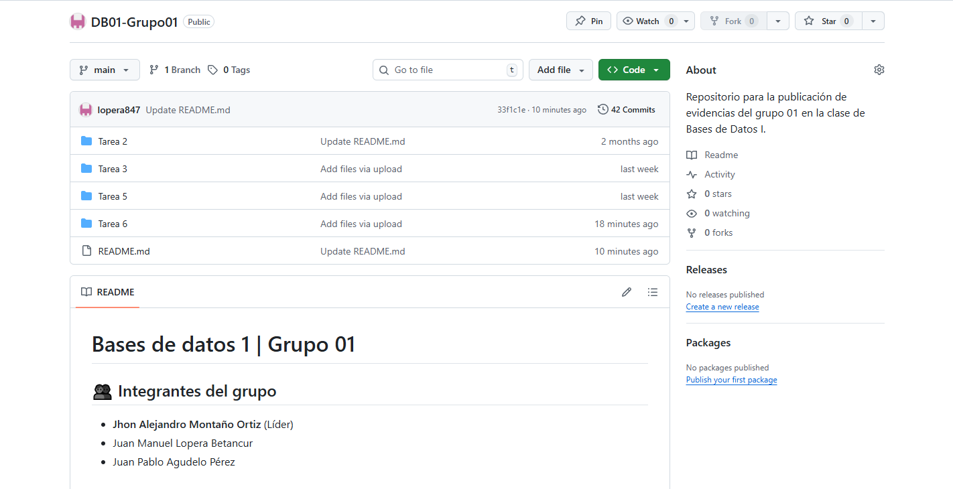

***Aquí sigue la descripción breve de cada tarea (después de los miembros del equipo)***

**11.- Video de Sustentación**

* ***El video debe tener calidad de audio e imagen. Verificar estos elementos antes de la entrega***
* ***Deben aparecer y participar todos los miembros del grupo. El miembro que no participe, no tendrá puntaje en este ítem y será evaluado en base a 3 puntos. Véase el pantallazo de ejemplo.***
* ***Cada miembro se debe presentar con su nombre y apellido; y explicar su aporte en la tarea y mostrar material que ha desarrollado mientras realiza la explicación.***
* ***El video debe tener el mismo nombre que la plantilla de informe: “20252-PA-et0057-tia6-DML-equipo-X-video”***
* ***Debe incluir un pantallazo del video dónde se vean todos los miembros del equipo bien identificados***
* ***NOTA: En caso de qué un estudiante no pueda participar del video con sus compañeros, debe entregar su video individual explicando su participación en la tarea.***
* ***NO COLOCAR EL VIDEO EN EL REPOSITORIO. COLOCAR UN ARCHIVO TEXTO CON EL ENLACE AL VIDEO (vimeo, youtube, Drive de Google, entre otros).***
* ***Nombre archivo texto con el enlace al video dentro “20252-PA-et0057-tia6-DML-equipo-X-enlace-video.txt”***

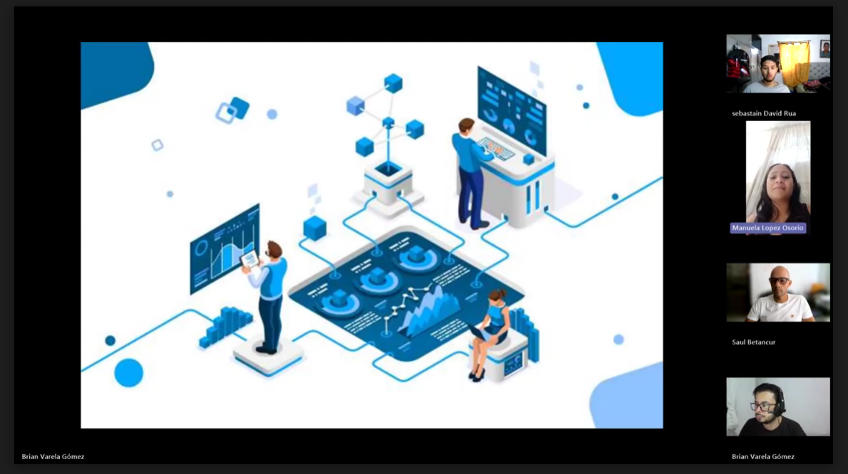**RÚBRICA (TIA5)**

**Tarea Manipulación de Base de Datos Física**

***Las instrucciones y criterios de cada ítem se encuentran en el ítem en letras azules itálicas***

|  |  |  |  |  |
| --- | --- | --- | --- | --- |
| **#** | **Ítems Tarea** | | **Peso** | **Cal** |
| **1** | **Poblamiento de la Base de Datos (INSERT). Estrategia de Poblamiento** | | **15** |  |
| **2** | **Actualizaciones de la Base de Datos (UPDATE)** | | **5** |  |
| **3** | **Actualizaciones de la Base de Datos (DELETE)** | | **5** |  |
| **4** | **Creación y uso de vista especial** | | **5** |  |
| **5** | **Consultas básicas** | | **10** |  |
| **6** | **Consultas avanzadas** | | **15** |  |
| **7** | **Validación ACID de la Base de Datos. NOTA:** Explicar resultado de test ACID en cada consulta | | **10** |  |
| **8** | **Conclusiones individuales. Nota:** Explicar el impacto que ha tenido en su desarrollo académico y profesional. Cada estudiante debe estar bien identificado en sus conclusiones (300 palabras mìnimo) | | **5** |  |
| **9** | **Informe.** Calidad de entrega, se utiliza la plantilla adecuadamente, realiza la entrega de los productos en los archivos asignados, calidad de presentación de los resultados. | | **5** |  |
| **10** | **Repositorio GIT**. **Nota**: Debe estar bien identificado y con la estructura en carpetas solicitada desde el incio del semestre. | | **5** |  |
| **11** | **Video de Sustentación**. **Nota**: **ES OBLIGATORIO**. Se evalúa la calidad del Video. Cada participante se presenta adecuadamente con su nombre y con su rostro. Cada uno debe explicar su participación y mostrar código en ejecución en el SGBD. **Si no se presenta el Video, la tarea se evaluará sobre 3 puntos como máxima nota.** | | **20** |  |
|  | **NOTA = xx/100 =** | **Total** | **100** |  |

**Nota: Eliminar todas las instrucciones en azul. Solo resultados**